เอกสารหลักฐานประกอบการยื่น

คำขอเงิน ค่าจัดการศพ

ผู้สูงอายุที่เสียชีวิต ใช้เอกสารดังนี้
1.สำเนาใบมรณบัตร
2.สำเนาบัตรประชาชน
3.สำเนาบัตรประชารัฐ
4.สำเนาทะเบียนบ้าน
(ผู้ยื่นคำขอเซ็นรับรองสำเนาถูกต้องเอกสารตนเอง)
ผู้ยื่นคำขอ ใช้เอกสารดังนี้
1.สำเนาบัตรประชาชน
2.สำเนาทะเบียนบ้าน
3.สำเนาสมุดบัญชีธนาคาร กรุงไทย ธกส หรือออมสิน
(ผู้ยื่นคำขอเซ็นรับรองสำเนาถูกต้องเอกสารตนเอง)

ผู้รับรอง (ผู้ใหญ่บ้าน) ใช้เอกสารดังนี้
1.สำเนาบัตรประชาชน
2.สำเนาบัตรผู้ใหญ่บ้าน
(ผู้ใหญ่บ้านเซ็นรับรองสำเนาถูกต้องเอกสารตนเอง)

การสนับสนุนการสงเคราะห์

ในการจัดงานศพตามประเพณีของผู้สูงอายุ

โดย

งานสวัสดิการสังคมและสังคมสงเคราะห์ สำนักปลัด

องค์การบริหารส่วนตำบลบ้านพระ

โทร. 037-471-345

http://www.tambonbanpra.go.th/

การสนับสนุนการสงเคราะห์

ในการจัดงานศพตามประเพณีของผู้สูงอายุ

ประจำปีงบประมาณ พ.ศ.2564

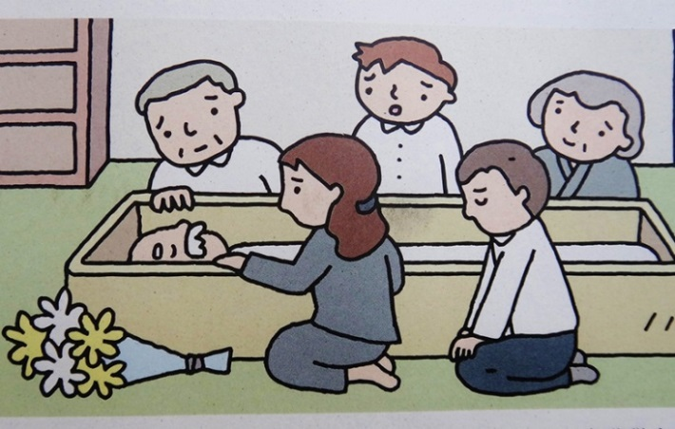

ผู้ที่รับผิดชอบในการจัดการศพ ต้องยื่นคำขอภายในกำหนด 6 เดือน นับตั้งแต่วันที่ออกใบมรณบัตร
การตรวจสอบข้อมูล
เมื่อผ่านเกณฑ์การพิจารณาจะได้รับเงินช่วยเหลือสนับสนุนการสงเคราะห์ในการจัดงานศพตามประเพณีของผู้สูงอายุ รายละ 3,000 บาท

การพิจารณาอนุมัติจ่ายเงิน

สำนักงานพัฒนาสังคมและความมั่นคงของมนุษย์จังหวัดปราจีนบุรี

คุณสมบัติผู้สูงอายุที่มีสิทธิ์ขอรับเงินช่วยเหลือสนับสนุนการสงเคราะห์ในการจัดงานศพตามประเพณีของผู้สูงอายุ

มีอายุเกิน 60 ปีบริบูรณ์

มีสัญชาติไทย

มีภูมิลำเนาในเขตพื้นที่ตำบลบ้านพระ

มีบัตรสวัสดิการแห่งรัฐ

เว้นแต่กรณีผู้สูงอายุที่มีคุณสมบัติตามเกณฑ์บัตรสวัสดิการแห่งรัฐ แต่ยังไม่มีบัตรสวัสดิการแห่งรัฐหรือยังไม่ได้ลงทะเบียน ให้กำนัน หรือผู้ใหญ่บ้าน เป็นผู้รับรอง

การสงเคราะห์ในการจัดงานศพตามประเพณีที่ให้รวมถึงผู้สูงอายุซึ่งอยู่ในศูนย์พัฒนาการจัดสวัสดิการสังคมผู้สูงอายุ สถานสงเคราะห์ สถานดูแล สถานคุ้มครองหรือสถานใดๆของรัฐ หรือองค์กรปกครองส่วนท้องถิ่นที่ดำเนินการ ในลักษณะเดียวกัน ซึ่งจัดการศพตามประเพณีโดยมูลนิธิ สมาคม วัด มัสยิด โบสถ์

กรณีการจัดงานศพตามประเพณีโดยมูลนิธิ สมาคม วัด มัสยิด โบสถ์ ให้แนบหนังสือแสดงการจดทะเบียนหรืออนุญาตให้สร้าง จัดตั้ง หรือดำเนินงานมูลนิธิ สมาคม วัด มัสยิด โบสถ์ ด้วย

